3 APP PER CREARE IL TUO CURRICULUM VITAE 2020 GRATIS (Title)

Il nostro smartphone, ormai insostituibile, può in alcuni casi rappresentare un vero e proprio strumento di salvezza. Quando? Per creare il tuo curriculum vitae 2020 last minute! E soprattutto per farlo gratis! (Meta description)

URL: www.ilbloginnovativoitaliano.it/lavoro/app-creare-curriculum-vitae-2020-gratis

COME CREARE IL TUO CURRICULUM VITAE 2020 CON LE APP GRATUITE (h1)
File name: “curriculum e pc.jpeg”
Alt text: creare curriculum vitae

Siamo i giovani che hanno il mondo in tasca, o meglio: a portata di touch. Ogni giorno siamo sempre più vincolati e assoggettati alla tecnologia.

Il nostro smartphone rappresenta il veicolo per essere sempre presenti, sempre online. In un anno come questo, caratterizzato da una pandemia che sta riscrivendo le nostre abitudini - e la nostra vita in generale - tutto si sta rivoluzionando.

In primo luogo il lavoro: smart working, lavoro da remoto, lavoro agile, telelavoro, lavoro da casa. Molti giovani si sono trovati all’improvviso a fare i conti con tanto - forse troppo - tempo libero, molti altri hanno perso il lavoro, altri ancora si sono dovuti reinventare tra le quattro mura di una casa.
(File name: ”lavorare al pc.jpeg”
Alt text: ragazzi che lavorano al pc)

Ma come l’hanno fatto? Sempre con il proprio telefono!
Numerose sono le app attraverso cui cercare lavoro al giorno d’oggi: indeed, subito, trovit.

Annunci su annunci si rincorrono uno dietro l’altro: carrellate di offerte lavorative per cui candidarsi quotidianamente.

Ma come fare per essere sempre pronti? Per essere sempre sul pezzo e potersi candidare con il proprio curriculum vitae a queste offerte?

Beh, in fondo non è poi difficile.
Ti ricordi il vecchio detto occhio per occhio?
Prova a cambiarlo in: app per app.
Come?
Te lo dimostro subito!
COME CREARE IL TUO CURRICULUM VITAE ONLINE (h2)

Mi è capitato spesso, nel corso degli ultimi mesi, soprattutto all’inizio della pandemia di ritrovarmi di fronte ad annunci di lavoro interessanti.
Potevano essere un modo per sfruttare il tanto tempo a disposizione, nell’attesa che l’università si organizzasse per gli esami online, che la biblioteca rivedesse le sue modalità di erogazione dei prestiti.
E’ successo anche a te?
Se si, probabilmente avrai scandagliato decine e decine di annunci online, scelto tra quelli potenzialmente migliori e che non sembrano essere una sicura fregatura. Ma poi ti sarai sicuramente trovato di fronte a quel fatidico momento: inserire curriculum.
E lì sono iniziati i problemi.
Non è vero?

File name: “persona e pc.jpeg”
Alt text: persona che ricerca sul web

CHE FINE HA FATTO IL MIO CURRICULUM? (h3)
Il curriculum spesso risiede in qualche cartella del pc dimenticata da tutti. Spesso è vecchio, talmente vecchio che non riporta neppure tutti gli attestati che hai preso negli ultimi anni. Altre volte ancora c’è, è quasi completo - potresti addirittura complimentarti con te stesso - ma non è aggiornato e non comprende tutte le tue skills.
Ecco, questo potrebbe essere il tuo primo problema.
Che ovviamente ne porta con sé degli altri.

File name: “pc e telefono.jpeg”
Alt text: cercare file in pc e smartphone

Magari hai trovato il tuo curriculum vitae nella cartella più nascosta del tuo pc o recuperato dalla casella di posta in relazione ad una mail di anni fa. Magari lo devi anche solo aggiornare un po’.

Qualche competenza acquisita, quel corso universitario che ti ha dato dei crediti, quell’ultimo lavoretto che hai fatto la scorsa estate ma che non hai ancora aggiunto.

Nei casi più difficili devi metterci le mani seriamente: rifarlo tutto da capo. La pandemia potrebbe averti portato via quel lavoro per il quale non avevi ancora un contratto stabile, potrebbero averti messo in cassa integrazione ma di quei soldi - ancora oggi - non hai visto niente.
File name: scrivere al pc con mascherina.jpeg
Alt text: persona al pc durante pandemia

Potresti esserti ritrovato in casa da solo, lontano dalla tua famiglia e da tutti i tuoi affetti: magari ti eri appena laureato, o magari sei tra quei primi sfortunati ad essersi laureato online che il giorno dopo la tesi si è trovato di fronte alla fatidica e temuta domanda: e ora che faccio?

In questo caso devi aggiornare, fare o rifare, completamente il tuo curriculum.

Ma poi ti chiederai - così come me lo sono chiesta io -:

C’è un modo più semplice?

Spostare file da una parte all’altra, prima del pc e poi del web, trovare il formato giusto, provare a recuperare quell’annuncio salvato su indeed ma che tramite desktop non trovi più.
Ah dannazione.

Ma in realtà c’è una soluzione molto più semplice ed intuitiva.

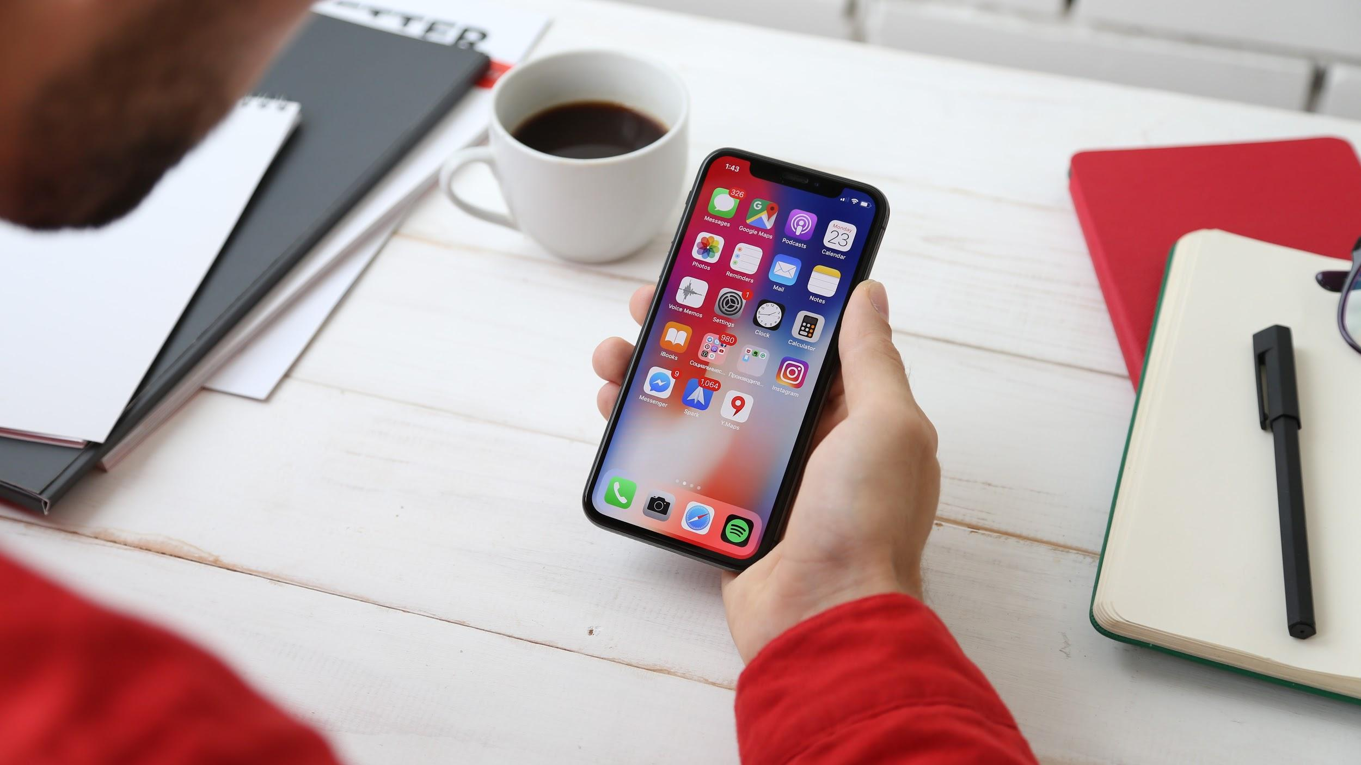
Ricordi?
App per App.

Così veniamo al fulcro del discorso, quello che ti ho anticipato all’inizio questo articolo: 3 app per creare subito il tuo curriculum vitae!

File name: “smartphone.jpeg”
Alt text: app per smartphone

3 APP GRATUITE PER CREARE GRATIS IL TUO CURRICULUM VITAE (h2)

File name: “scrivere con smartphone.jpeg”
Alt text: persona che scrive con smartphone

- CANVA (h3)

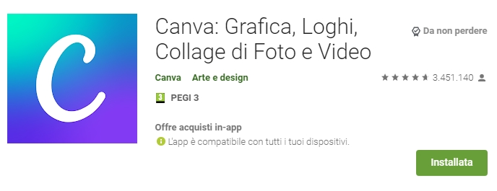
File name: “canva app.png”
Alt text: logo app canva

Partiamo con quest’app che, se hai un minimo di passione per il mondo digitale, sicuramente già conosci. Con Canva è possibile creare ogni tipo di progetto: presentazioni, biglietti di inviti, post per i social e - quello che più interessa a noi - anche curriculum vitae.

L’app è gratuita, ti permette di scegliere stili diversi, aggiungere foto, modificare il tuo cv sulla base della proposta lavorativa che hai scelto. E’ semplice e, soprattutto, veloce.

Potrai scaricare il curriculum, fatto e finito, sul tuo smartphone e, successivamente allegarlo sull’app di annunci lavorativi che hai visto in precedenza.

Ti consiglio canva soprattutto se, oltre all’idea di creare un curriculum originale, hai intenzione di sfruttare questo tipo di app per poter creare altre tipologie di contenuti che, come abbiamo visto, mette a disposizione.
Canva rappresenta infatti l’app migliore e più utilizzata dai social media manager che ogni giorno creano contenuti per i loro progetti.

- CREATORE DI CURRICULUM (h3)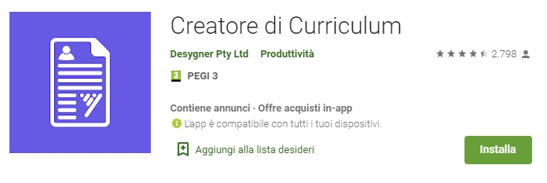
File name: “creatore di curriculum.png”
Alt text: logo app creatore di curriculum

Quest’app, a differenza di Canva, è specializzata nella realizzazione dei cv e, stando a quanto riportano le recensioni degli utenti, sembrerebbe essere molto apprezzata.

Creatore di curriculum ti permette di realizzare diverse tipologie di curriculum, usare diversi front, diverse immagini, icone.

Un’app specifica, che ti permette di scaricare sul tuo telefono il file del formato richiesto che potrai successivamente allegare tutte le future proposte di lavoro.

Spesso e volentieri, se utilizzi app come indeed, ti basterà caricare il tuo curriculum vitae una volta sola e poterlo includere alle offerte di lavoro per cui intendi candidarti allegandolo con un solo tocco. Per quanto riguarda creatore di curriculum c’è ne sono alcune che evidenziano le numerose funzionalità gratuite.

- CV APP (h3)
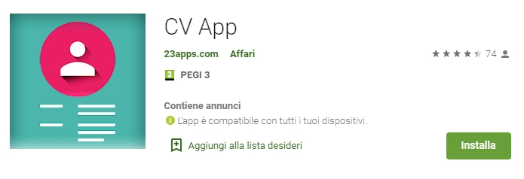
File name: “cv app.png”
Alt text: “logo cv app”

Cv app è nuova, appena pochi mesi di vita ma si presenta come un'app che non sembrerebbe avere nulla da invidiare alle altre. Con cv app sarà possibile creare curriculum vitae in pdf, scrivere lettere di presentazioni che - soprattutto negli ultimi tempi - vengono richieste sempre più spesso. Nella versione premium sarà possibile evitare la pubblicità ed creare il proprio cv più velocemente. Di Cv app sono presenti anche dei video tutorial su you tube e la possibilità di visitare il sito per poter analizzare nel dettaglio le numerose funzionalità prima di scaricare l’applicazione.

CONCLUSIONI (h2)

Bene, siamo giunti alla fine di questo articolo che spero ti abbia aiutato e ti abbia dato lo spunto per le tue prossime attività. Abbiamo visto come, soprattutto nel corso di questo 2020, la nostra vita sia stata completamente stravolta.

Abitudini private e lavorative si sono adattate a nuove regole e nuovi schemi. Soprattutto il lavoro è cambiato nel corso di questi mesi e - sicuramente - questo cambiamento rimarrà con noi.

Abbiamo anche visto come però ci siamo adattati a queste nuove circostanze, di come abbiamo fatto necessità virtù.

Da ora in poi il lavoro sarà sempre più importato allo smart working e tutto ciò che ruota intorno a questo nuovo mondo si veste di nuove connotazioni.

Dalle offerte lavorative - rinvenibili oramai più online che offline - alle modalità di candidarsi a queste tramite le app. E’ così che ho mostrato la possibilità di creare ed inviare il tuo curriculum vitae tramite 3 app gratuite per poter essere sempre sul pezzo e darti la possibilità di candidarti alle offerte lavorative prima degli altri!

MOTIVAZIONE
Per scrivere il mio post ho preso come spunto la situazione di questo anno caratterizzato dalla pandemia. Ho immaginato un target di persone che si inserisce in una fascia di età tra i 25 e i 35 anni: studenti, laureati, persone che magari non lavorano da molto tempo e hanno perso il lavoro e , soprattutto, volti alla ricerca del lavoro in smart working.

Sono partita da Google Trend, analizzando come il trend curriculum sia uno di quegli argomenti che viene costantemente ricercato.

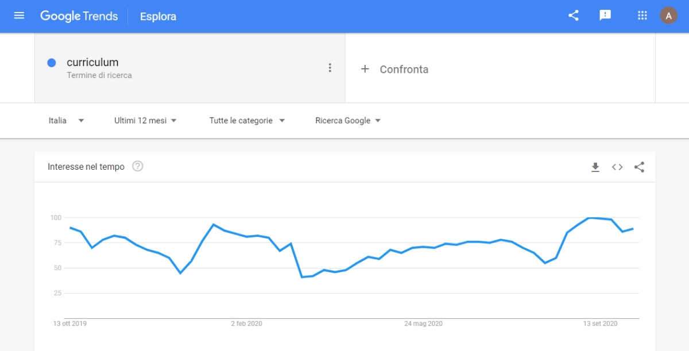

Ho poi visualizzato quali sono le ricerche effettuate in proposito su Answer to the pubblic, notando come tra le ricerche più effettuate ci siano principalmente:
come creare un curriculum
cosa scrivere in un curriculum
dove scrivere un curriculum
quando scrivere il curriculum

Poichè il mio obiettivo e il mio blog di riferimento era di innovazione, ho voluto prendere in considerazione la possibilità di fare un articolo che prevedesse la possibilità di realizzare il curriculum gratis con delle app.

Sono quindi passata ad utilizzare la Google Suggest per degli input:

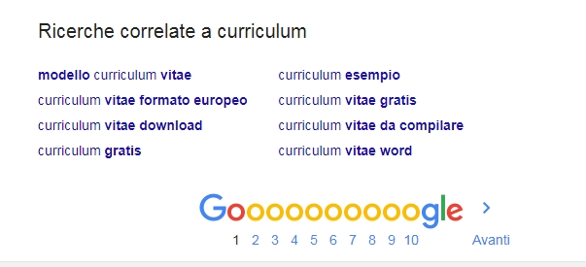

Ed infine sono passata a Ubersuggest.
La parola curriculum ha sicuramente un elevatissimo volume e una forte concorrenza. Per tale motivo ho cercato di optare per una parola chiave a coda lunga : curriculum vitae gratis a cui aggiungere 2020 per attualizzare la ricerca, puntando sul fatto che il mio target cerchi delle app per realizzare il proprio curriculum.

No,Keyword,Search Volume,CPC,Paid Difficulty,Search Difficulty
1,"curriculum",33100,"€0,73",46,54
2,"curriculum vitae",201000,"€0,71",52,63
3,"curriculum vitae gratis",27100,"€0,92",75,44
4,"curriculum vitae formato europeo",22200,"€0,83",47,26
5,"curriculum vitae esempio",18100,"€0,45",23,26
6,"curriculum europeo",18100,"€0,57",46,37
7,"curriculum vitae online",14800,"€0,92",57,35
8,"curriculum europass",14800,"€0,38",22,29
9,"curriculum gratuito",12100,"€0,97",73,44
10,"curriculum gratis",12100,"€0,90",73,44
11,"curriculum vitae modello",9900,"€0,79",51,31
12,"curriculum vitae pdf",9900,"€0,52",59,33
13,"curriculum formato europeo",9900,"€0,77",48,30
14,"curriculum vitae europeo pdf",6600,"€0,31",37,18
15,"curriculum da compilare",4400,"€0,64",51,30
16,"curriculum vitae europeo gratis",4400,"€0,66",59,24
17,"curriculum europeo modello",3600,"€0,58",45,28
18,"curriculum online",2900,"€1,03",59,36
19,"curriculum con foto",2900,"€0,73",3,15
20,"curriculum europeo pdf",2400,"€0,47",49,28
21,"curriculum europeo word",2400,"€0,66",39,25
22,"curriculum in inglese",2400,"€0,47",27,22
23,"curriculum esempio",2400,"€0,56",6,20
24,"curriculum vitae europeo 2020",2400,"€0,47",40,18
25,"curriculum europeo gratis",1900,"€0,75",60,32
26,"curriculum europass word",1600,"€0,56",34,24
27,"curriculum lidl",1000,"€0,39",1,19
28,"curriculum pdf",1000,"€0,53",60,37
29,"curriculum online gratis",1000,"€1,02",74,36
30,"curriculum di maio",880,"€0,01",1,14
31,"curriculum europass gratis",880,"€0,50",47,28
32,"curriculum modello",880,"€0,63",39,30
33,"curriculum lavoro",720,"€0,31",43,32
34,"curriculum grafico",720,"€0,88",5,20
35,"curriculum formato europeo word",720,"€0,56",28,14
36,"curriculum italiano",720,"€0,73",29,27
37,"curriculum creativo",720,"€0,86",5,20
38,"curriculum template",720,"€0,86",33,28
39,"curriculum artistico",720,"€0,30",19,24
40,"curriculum mapping",720,"€0,38",1,19
41,"curriculum modello europeo",720,"€0,45",39,25
42,"curriculum gratis online",590,"€0,98",81,38
43,"curriculum architetto",590,"€0,36",3,20
44,"curriculum word",590,"€0,46",34,29
45,"curriculum professionale",590,"€0,61",42,31
46,"curriculum cameriere",590,"€0,26",9,21
47,"curriculum salvini",590,"€0",1,18
48,"curriculum commessa",590,"€0,24",7,21
49,"curriculum infermiere",480,"€0,32",10,22
50,"curriculum barista",480,"€0,25",10,22
51,"curriculum studiorum",480,"€0",1,19
52,"curriculum perfetto",480,"€1,16",30,28
53,"curriculum formativo e professionale",480,"€0,46",17,11
54,"come fare curriculum vitae",480,"€0,39",48,20
55,"curriculum zara",390,"€0,39",1,19
56,"curriculum fac simile",390,"€0,26",20,20
57,"curriculum da stampare e compilare a mano",390,"€0,32",12,9
58,"curriculum per lavoro",390,"€0,16",37,25
59,"curriculum avvocato",390,"€0,38",22,25
60,"curriculum formato europass",390,"€0,29",21,20
61,"curriculum studente",390,"€0,33",30,28
62,"curriculum significato",390,"€0",1,18
63,"curriculum plurale",390,"€0",1,18
64,"curriculum conte",390,"€0,06",1,19
65,"curriculum sportivo",390,"€0,43",17,24
66,"curriculum in formato europeo",390,"€0,41",42,18
67,"curriculum da stampare",320,"€0,32",33,24
68,"curriculum canva",320,"€0,68",10,22
69,"curriculum decathlon",320,"€0,30",1,19
70,"curriculum poste italiane",320,"€0,41",1,14
71,"curriculum baby sitter",320,"€0,25",7,16
72,"curriculum senza esperienza",260,"€0,23",28,22
73,"curriculum 2019",260,"€0,58",37,30
74,"curriculum formato europeo gratis",260,"€0,53",58,23
75,"curriculum segretaria",260,"€0,24",8,21
76,"curriculum oss",260,"€0,25",11,22
77,"curriculum aziendale",260,"€0,39",8,21
78,"curriculum o curricula",260,"€0",1,14
79,"curriculum formativo",260,"€0,15",6,20
80,"curriculum pdf gratis",260,"€0,58",74,36
81,"curriculum formato europeo pdf",260,"€0,44",44,19
82,"curriculum 2020",260,"€0,78",39,30
83,"curriculum farmacista",260,"€0,31",8,21
84,"curriculum poste italiane errore fatale",210,"€0",1,5
85,"curriculum magazziniere",210,"€0,12",2,19
86,"curriculum cv",210,"€0,69",44,32
87,"curriculum zingaretti",210,"€0",1,18
88,"curriculum gratis pdf",210,"€0,42",57,31
89,"curriculum per studenti",210,"€0,42",39,25
90,"curriculum come si fa",210,"€0,20",36,17
91,"curriculum parrucchiera",210,"€0,36",12,22
92,"curriculum insegnante",210,"€0,31",18,24
93,"curriculum da compilare pdf",210,"€0,51",56,22
94,"curriculum download",210,"€0,44",28,27
95,"curriculum di lavoro",210,"€0,22",33,24
96,"curriculum studente universitario",170,"€0,36",31,23
97,"curriculum medico",170,"€0,46",9,21
98,"curriculum gratis da scaricare",170,"€0,37",58,23
99,"curriculum almalaurea",170,"€0,29",2,19
100,"curriculum originali",170,"€0,80",17,24

